**课 程 复 习 思 考 题**

1. UNIX操作系统最根本的功能特征是什么？包括哪些最基本的概念（动态/静态）？

分时多用户，开放性

分时多用户：多个用户多个进程同时在一个系统中运行，系统资源高度共享，有效协调——并发

开放性：标准化，可移植性，可互操作性

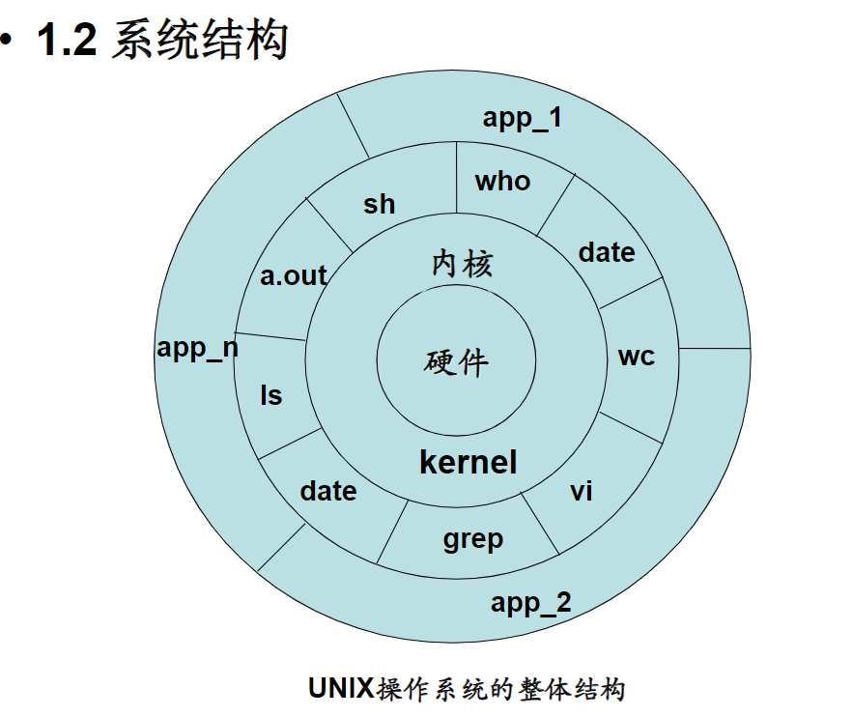

1. UNIX系统假设底层硬件的工作方式是什么？

假设机器硬件只支持两种状态，用户态和核心态

1. 操作系统核心是什么？核心通过什么方式和什么原则向上层应用程序提供了哪些服务？

一个进程必须处在，而且只能处在核心态或者用户态下，核心态的进程不是用户进程平行运行的孤立进程的集合，而是每个用户进程的一部分。

**核心:处在核心态下进程相应部分的集合**

**硬件是按核心态和用户态来执行操作的，但对这两种状态下正在执行程序的用户是相同对待的**

**UNIX操作系统提供五种主要的服务（也是UNIX核心的五个重要组成部分）：**

**(1) 进程管理建立、终止、挂起、通信等**

**(2) 时钟管理分时共享cpu，时间片，调度**

**(3) 存储管理二级存贮器（内存和对换区），分配主存**

**(4) 文件系统管理文件操作：读、写、更名、拷贝.....二级存贮管理：分配和收回存贮区和索引节点**

**(5) 设备管理对I/O设备进行有控制的存取（多进程系统的特征）**

**操作系统服务的特点：**

**服务是透明的①文件类型透明：用户可不关心是普通文件还是外部设备，但O.S自己要关心文件类型！②文件系统的透明：文件系统类型、存放的物理位置。③存贮方式透明：文件的存放位置、存放方式、存放格式④各用户进程能得到核心相同服务：无论系统程序还是用户程序，平等对待，分时运行**

1. 数据缓冲区高速缓冲建立的基础和原则是什么？要解决的根本问题是什么？这样设置高速缓冲有什么优缺点？

由软件实现的解决文件系统和物理硬盘之间的数据同步的一种方法。

1、磁盘机械运行速度大大低于处理机的运行速度；2、多进程并发运行，少量的磁盘（通道）I/O成为瓶颈；3、数据访问的随机性，磁盘忙闲不均

写数据时把数据尽量多地尽量长时间地保存在缓冲池中延迟写出到磁盘上以备后续进程使用

读数据时先在缓冲池中查找已有的数据如没有，再从磁盘读取，并保存在缓冲池中事先预读数据到缓冲池中

**缓冲池设计的基本原则：**

**1存放有刚使用过的数据尽量长时间地保留在内存中，以便马上还要使用时能在内存中找到；②2要腾出内存空间时，把很久都未使用过（即最近最少使用）的数据交换到磁盘上去。这些数据马上还要使用的可能性最小。**

**这样设计缓冲区的优缺点：**

优点：提供了对磁盘块的统一的存取方法消除了用户对用户缓冲区中数据的特殊对齐需要减少了磁盘访问的次数，提高了系统的整体I/O效率有助于保持文件系统的完整性

缺点：数据未及时写盘而带来的风险额外的数据拷贝过程，大量数据传输时影响性能

1. 多个进程在并行运行或串行运行时，与缓冲池的设置有什么关联影响？缓冲区设置的方式与数量对系统性能可能有哪些影响？

1. UNIX系统中的中断包括了哪些类别？处理各类中断的基本流程是什么？

中断的分类：

硬件中断——来自时钟和各种外部设备

可编程中断——来自“软件中断”指令

例外中断——中断的特例，来自页面错误核心处理

中断的操作顺序：

①保护现场——保存当前进程的上下文②确定中断源——根据中断向量查找中断处理程序③调用中断处理程序——完成处理任务④中断返回——恢复被中断程序的上下文27

7、系统调用的基本实现方式是什么？

8、在操作系统中设置不同的处理机执行级别的目的是什么？通常系统中设置了哪些中断级别？

9、什么是纯代码编程？纯代码编程的好处是什么？

10、操作系统中包括了哪些构建原语？他们的基本功能是什么？他们的基本实现流程是什么？如何用他们来构建更大的功能模块？

UNIX包含两种构件原语：①输入/输出重定向②管道

I/O重定向（I/O redirect）：一个进程通常(default)打开三个文件：标准输入文件（fd=0）标准输出文件（fd=1）标准错误输出文件（fd=2）

A进程将标准输出重新定向到管道中去；B进程将标准输入重新定向从管道中来。

11、文件系统中划分数据块和数据片的目的是什么？其优缺点分别是什么？

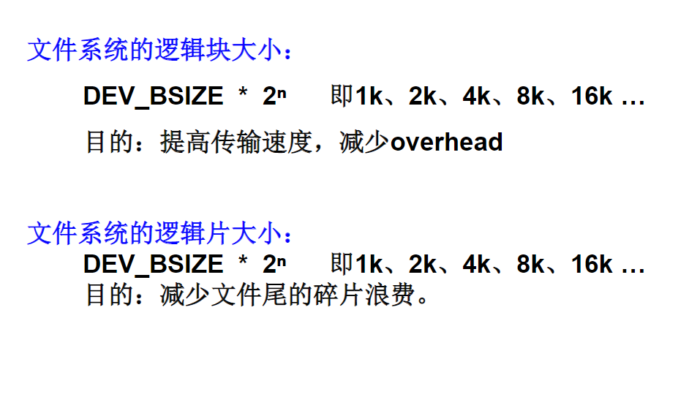

12、UNIX的文件系统包括了哪些大的功能模块？什么是本地文件系统？什么是虚拟文件系统？设置虚拟文件系统的优缺点是什么？

**①本地文件系统（UFS）——User File System②网络文件系统（NFS）——Network File System③虚拟文件系统（VFS）——Virtual File System1**

本地文件系统（UFS）是UNIX系统中的基本文件系统，它通常固定存放在本地机器的存贮设备上，任何一种结构形式的文件系统都必然会直接或间接地与某个本地文件系统相联系。

VFS是整个操作系统的用户界面，它给用户提供一个统一的文件系统使用接口，避免用户涉及各个子文件系统的特征部分。用户感觉使用的是一个整体的，比本地机器上实际硬盘空间大得多的文件系统。虚构文件系统接受来自用户的操作请求，根据该操作所访问的文件是存放在本地机器上，还是存放在远地机器上而分别把操作交给本地文件系统或网络文件系统；本地文件系统或网络文件系统（实际上再传给远地机器上的本地文件系统）进行相应的操作后，将结果返回到虚拟文件系统中再传回给用户。

13、文件系统中目录的逻辑结构是什么样的？存储结构又是什么样的？这种结构对整个文件系统有什么影响和限制？定长目录项的目录结构与变长目录项的目录结构有什么区别？怎样通过目录结构来计算文件系统的容量？

14、资源保护系统以什么方式保护了哪些类型的资源？上锁机制的流程和特点是什么？在不同的应用场合如何选择或设定不同的上锁机制？

15、文件的i节点有什么样的特点和功能？在对文件进行打开、读写、关闭操作时对i节点进行了哪些操作？

16、进程的生命周期中划分了哪几种状态？这几种状态之间是怎么转换的？状态转换的时机和条件是什么？

17、进程调度的基本原则和方式是什么？对时间片长短的设定对系统效率的影响是什么？

18、管道的实现机制什么？应用程序使用管道有什么好处和可能的不足？

19、如何使用软中断信号来实现进程间的同步和互斥？

20、UNIX系统中的进程是如何调度的？进程的调度优先数是如何计算的？

21、上层应用对普通文件和设备文件都是按相同的方式来访问的，但操作系统内部是如何分别按不同方式来执行对普通文件和设备文件的操作？

**注意**：

1、考试时间/地点：以研管科/学生科的具体通知为准。

2、考试方式：开卷考试。可以携带纸质的资料，但不能携带和使用任何电子设备（包括电脑、平板、手机等）。